Relatório de Saldo/Débito de Horas
Sistema | SIGRH
Módulo | Portal do Servidor
Usuários | Responsáveis pela Administração de Pessoal
Perfil | Gestor Unidade, Vice Gestor Unidade, Controlador Ponto
Última Atualização | ver('', false);
Esta funcionalidade permite ao usuário emitir um relatório contendo os saldos de horas dos servidores acumulados dentro de um período determinado. Caso as horas sejam negativas, estas serão transferidas para o mês imediatamente seguinte e caso não sejam compensadas serão enviadas para desconto financeiro, não sendo assim acumuláveis.
Para isso, acesse o SIGRH -> Portal do Servidor -> Chefia de Unidade -> Frequência -> Ponto Eletrônico -> Relatórios -> Saldo/Débitos de Horas.
Seguindo os passos acima descritos, a seguinte tela será gerada:
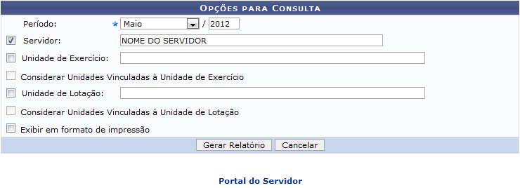Figura 1: Opções para Consulta
Clique em para retornar ao menu inicial do Módulo.
Caso desista da operação clique em Cancelar e confirme na tela que se abrirá em seguida. Esta função será valida sempre que a opção estiver presente.
Na tela acima o usuário poderá preencher os seguinte campos:
- Período: Informe o período de referência, selecionando o mês e informando o ano;
- Servidor: Informe o nome do servidor, fornecendo as inicias e selecionando uma das opções geradas pelo sistema;
- Unidade de Exercício: Informe a unidade de exercício, fornecendo as inicias e selecionando uma das opções geradas pelo sistema;
- Considerar Unidade Vinculadas à Unidade de Exercício: Ative este campo caso queira considerar as unidade vinculadas, esta opção estará disponível apenas se o campo anterior estiver assinalado;
- Unidade de Lotação: Informe a unidade de lotação, fornecendo as inicias e selecionando uma das opções geradas pelo sistema;
- Considerar Unidade Vinculadas à Unidade de Lotação: Ative este campo caso queira considerar as unidade vinculadas, esta opção estará disponível apenas se o campo anterior estiver assinalado;
- Exibir em formato de impressão: Ative esta opção para gerar o resultado em formato de impressão.
Exemplificamos o preenchimento utilizando Período: Maio/2012, e Servidor: NOME DO SERVIDOR.
Clique em Gerar Relatório para dar continuidade à operação. A tela se expandirá da seguinte forma:
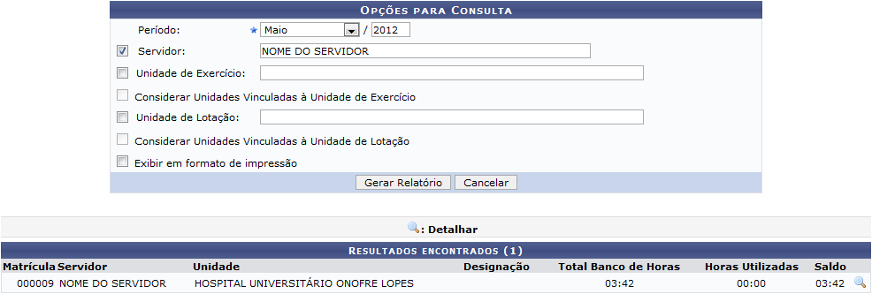Figura 2: Resultados Encontrados
Clique no ícone para visualizar detalhes do relatório. A seguinte tela será gerada:
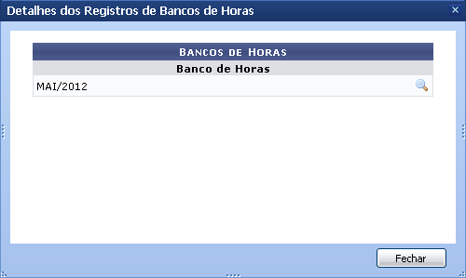Figura 3: Bancos de Horas
Clique em Fechar, ou no ícone , para encerrar a visualização da tela.
Clique em para visualizar os detalhes. A seguinte tela será gerada:
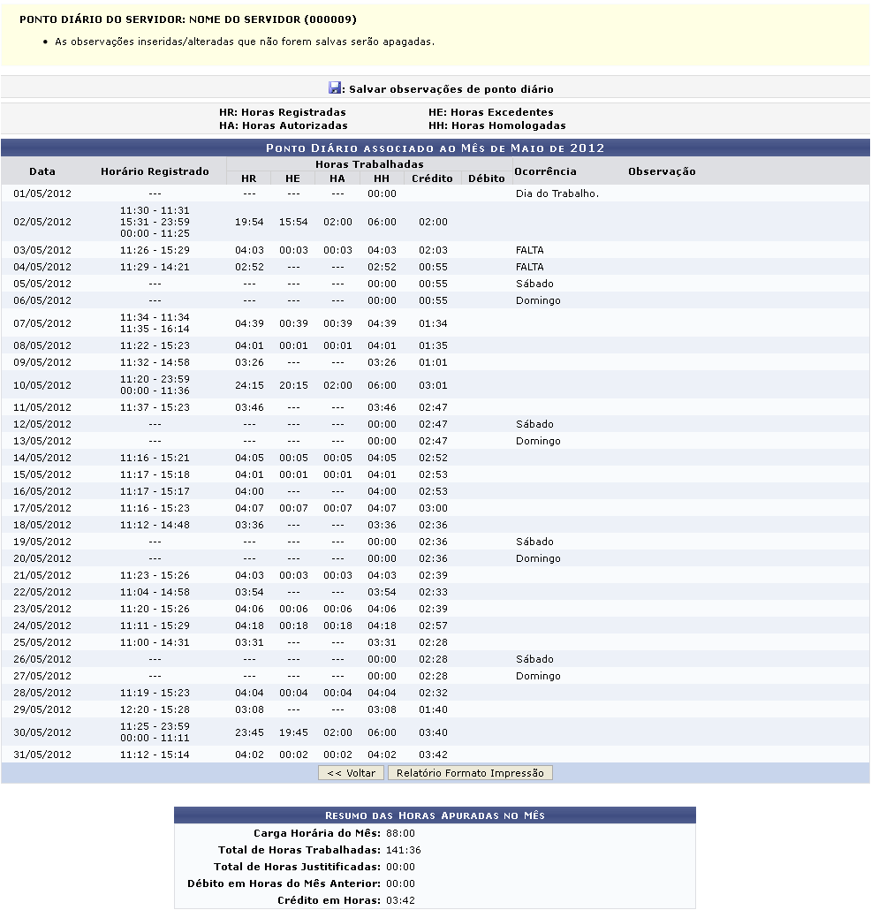Figura 4: Ponto Diário
Clique em Voltar para retornar à tela anterior.
Clique em Relatório Formato Impressão para gerar um relatório com os dados do ponto. A seguinte tela será gerada:
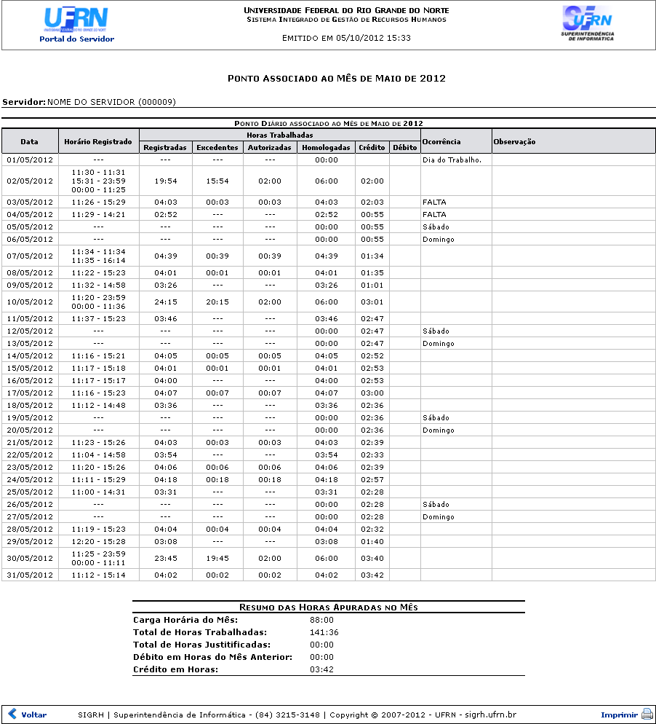Figura 5: Dados do Ponto
Clique em Voltar para retornar à tela anterior.
Clique em para imprimir o relatório.
Bom Trabalho!

Manuais Relacionados
- Relatório de Espelho de Ponto
- Homologar Frequência
<< Voltar - Manuais do SIGRH

